印西ロータリークラブ
子供たちに清潔な水をプロジェクト

私たち印西ロータリークラブは、カンボジアで生活用水の確保に困窮している村民宅に井戸を寄贈するプロジェクトを行いました。
事前調査によると今なおカンボジアにおいては、生活用水の確保に困窮している人々が多く、幼い子供が水たまりの泥水をそのまま飲んでしまい、５歳までに半数以上が亡くなるという有様です。
井戸を寄贈したポー村(シェムリアップの西約20Kmにある農村)へ2月9日に行き、村の学校及び寄贈した各家族に会って井戸の状態を確認してきました。
・２７９０地区ＤＤＦ配分額 １８５，０２８円
今までは井戸を持っている家に頼んでもらい水を
していたが、赤く濁った水だった。
ポー村の学校で子供たちへのプレゼントとしてノート200冊・鉛筆20ダースを校長先生に手渡す。
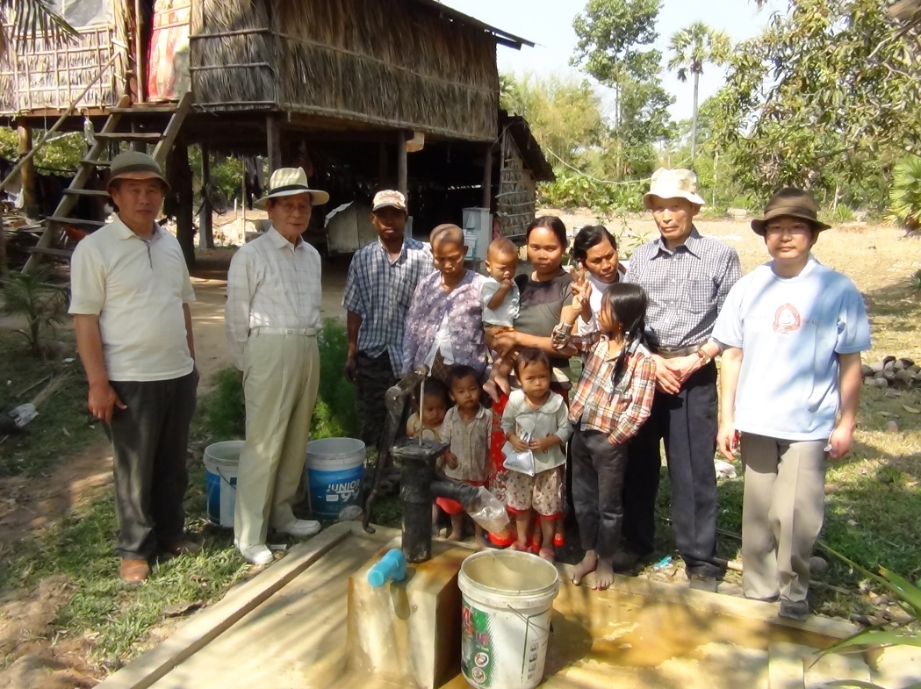
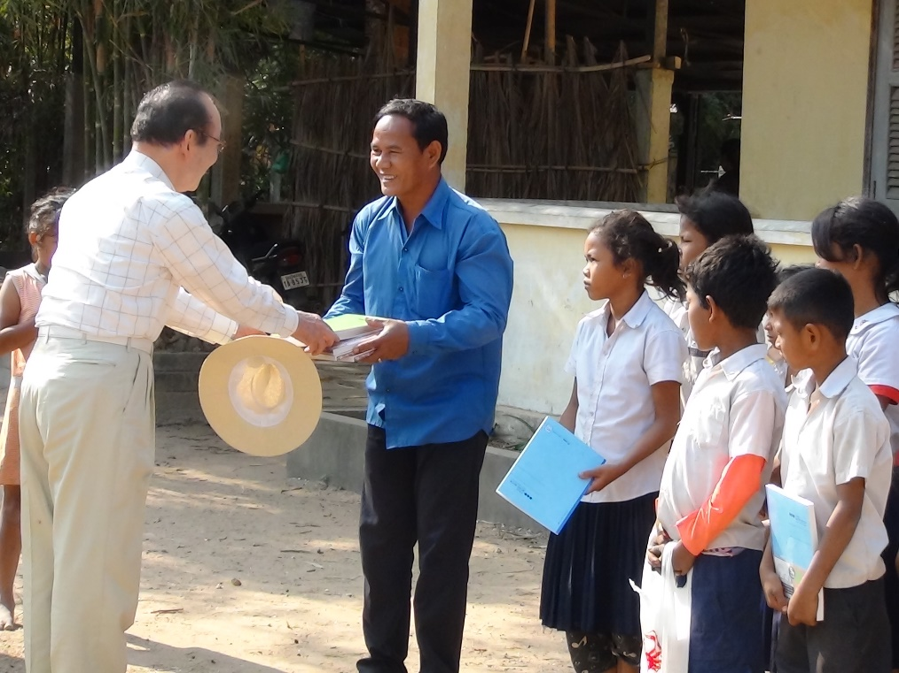

遠くまで水をもらいに行かなくて良くなったので大変助かっている。
井戸は設置したばかりなので若干の白濁がある。飲むときは浄化装置を通している。
